Portfolio Smart Mobile
Timo Jansen

Index
Introductie 3
User Goals 4
Put a man on the moon 4
Het overbrengen van ervaringen 4
Alternatieve doelen 4
Creating a meaningful experience 5
DO-goals en BE-goals 5

Introductie
In dit document wordt mijn voortgang beschreven binnen het vak User Experience in Smart Mobile. Er zal per workshop/onderwerp een eigen pagina zijn met daarin mijn ervaringen die ik op doe binnen het vak.

User Goals

Put a man on the moon
Het zetten van een man op de maan is een heel mooi streven voor een bedrijf als NASA. Andere bedrijven kunnen ook zo een gezamenlijk doel hebben zoals:
Fontys FHICT: “To educate students into full blown professionals”
Tesla: “We have to stop polluting the earth with exhaust gases”
Netflix: “To provide our customers with entertainment and experiences”

Het overbrengen van ervaringen
Het volgende stuk ga ik verder in op het bedrijf Tesla en hoe dit bedrijf probeert hun Experiences over te brengen op de gebruikers. Zelf denk ik dat Tesla er voor wil zorgen dat gebruikers hun zien als een technologisch hoogstandje van de toekomst. Voor de meeste gebruikers en zelfs ook niet-gebruikers denk ik dat het ze ook aardig lukt. Een tweede experience die te vinden is bij het bedrijf volgens mij is dat het een exclusief merk is voor de rijkere mensen. Dit komt vooral doordat het nu nog allemaal erg duur is om te maken en ik denk ook dat dit zal gaan veranderen in de toekomst.

Alternatieve doelen
Bij Tesla ging het in het begin vooral over het maken van elektrische auto’s om de uitlaatgassen die vrijkomen te beperken. Nu komt er veel meer bij kijken zoals de zelfrijdende auto’s waar ze mee bezig zijn en het grote aantal User Experience voor de bestuurder. Deze alternatieve uitgangspunten kunnen er voor zorgen dat meer mensen in een Tesla willen rijden zoals bijvoorbeeld degenen die niet zo veel geven over het milieu. Op die manier zorgen ze ervoor dat nog meer mensen in zuinige auto’s willen rijden.

Creating a meaningful experience

DO-goals, BE-goals and Minimal Viable Product
Volgens het model van Hassenzahl over User Experience zijn er twee doelen die een product/bedrijf kunnen hebben. Dit zijn pragmatische doelen (DO-goals), die gaan over de functionaliteit van het product en hoe makkelijk het te bedienen is, en subjectieve doelen (BE-goals), die dan weer gaan over wat het product betekend voor de gebruiker en wat de gebruiker voelt als hij het product gebruikt.
Om een betere blik te krijgen op het verschil van deze doelen ga ik een aantal bedrijven pakken en hun doelen onderscheiden. Ook heb ik het stukje over het minimal viable product in te tabel verwerkt.

Bedrijf | DO-goals | BE-goals | Minimal viable product
Nike | - De kleding is draagbaar  - Het is gemaakt van kwaliteit materiaal | - De kleding is mooi  - Gebruikers kunnen laten zien dat ze een bekend merk dragen | Mooie kleding die goed zit waar het logo van Nike op staat
Apple | - De producten doen wat ze moeten doen (Bellen, e-mailen, enz.)  - De producten gaan niet zomaar kapot | - De user interface ziet er gelikt uit en is makkelijk te bedienen  - Gebruikers worden aangemoedigd om creatief te zijn | Voor de telefoons is het vooral belangrijk dat de gebruiker kan bellen met een telefoon die er mooi uitziet in de stijl van Apple, ook moeten de telefoons kunnen e-mailen en andere apps downloaden.
Post-it notes | - De blaadjes blijven plakken  - Je kunt er goed op schrijven | - Doordat het zo simpel is zijn er veel toepassingen waardoor mensen zich creatief kunnen voelen | Het minimale product hier is dat het een briefje is waar iets op geschreven kan worden die vervolgens ergens opgehangen kan worden. Door het ophangen komt er een heel nieuwe beleving aan de briefjes die post-its zo succesvol maken
Hellofresh | - De leveringen worden op tijd bezorgd  - De leveringen zijn ook daadwerkelijk vers | - Het is gemakkelijk voor de gebruiker om een gezonde eetstijl aan te nemen. Hierdoor kunnen ze zich gezonder voelen | Hellofresh moet minimaal een doos komen brengen waarin een recept beschreven staat met daarbij de verse ingrediënten. Vervolgens is het ook belangrijk dat de service op tijd komt.
IKEA | - De meubels zijn gemakkelijk in elkaar te zetten  - Het materiaal is kwaliteit | - Door het zelf in elkaar zetten van de meubels kunnen mensen zich voelen alsof ze handig zijn | Er moeten minstens meubels zijn die de gebruiker zelf nog in elkaar moet zetten omdat dit de charme is van het bedrijf
Snapchat | - De user interface is gemakkelijk te bedienen  - Je kunt foto’s makkelijk versturen en deze bestaan maar voor maximaal 10 seconden | - Doordat de foto’s die verstuurd worden maar voor een bepaalde tijd bestaan zijn mensen geneigd om persoonlijkere foto’s te maken.  - Het kan een beetje een sport zijn om foto’s zo leuk mogelijk te bewerken met filters en dergelijken | Een app waarmee je foto’s kunt maken, bewerken en versturen en waar deze foto’s niet bewaard worden.
Starbucks | - De koffie is lekker  - Je kunt de koffie meenemen en onderweg opdrinken | - Doordat de naam van de gebruiker op het bekertje wordt geschreven is er een persoonlijkere band tussen de gebruiker en de verkoper, dit kan mensen een goed gevoel geven | Een lekkere kop koffie met het logo van Starbucks om mee te nemen. De naam op de beker is een groot pluspunt om ervoor te zorgen dat de gebruikers zich een meer persoonlijke band voelen met het bedrijf

Use Cases
Voor de workshop over Use Cases ben ik gaan kijken naar mijn eigen project over een uren applicatie m.b.t. mijn bijbaantje. Met deze applicatie wil ik mijn uren in kunnen vullen en vervolgens deze data opslaan en kunnen overzetten in een excel bestand om deze vervolgens door te sturen naar mijn werkgever. Mijn Use Case diagram ziet er als volgt uit:
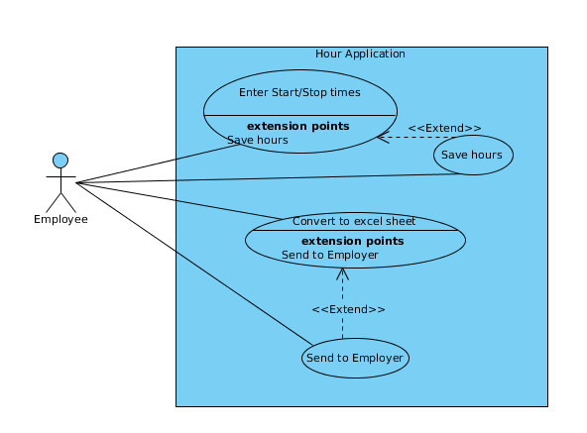

Erg complex is het niet, maar dat is ook niet nodig bij een simpele uren administratie app. Vervolgens ben ik gaan kijken hoe ik dit diagram verder kan uit werken met een aantal Use Cases:
Naam | Enter Start/Stop times
Beschrijving | Het invoeren van de start- en stoptijden
Actors | Employee
Trigger | De actor is klaar met werken en wil zijn tijden opslaan in de app
Preconditie | -
Postconditie | De gewerkte uren van de actor zijn in de app lokaal opgeslagen
Errorsituatie | Database is vol
Status na error | Actor wordt gevraagd om een aantal entries te verwijderen uit de database
Proces | 1. De actor start de app en voert de datum, starttijd en stoptijd in  2. Het systeem slaat de uren lokaal op  3. Actor wil uren opslaan in een database  4. Systeem slaat de data op in een database  5. Systeem laat weten dat de data succesvol opgeslagen is
Alternatief proces | 4’. Systeem kan de data niet opslaan  5’. Systeem vraagt de actor om entries te verwijderen

Naam | Convert to excel sheet
Beschrijving | De uren die opgeslagen zijn in de database worden in een excel sheet gezet en kunnen vervolgens verstuurd worden
Actors | Employee
Trigger | De actor wil zijn uren inleveren
Preconditie | Er zijn uren om in te leveren
Postconditie | De uren staan in een excel sheet klaar om verstuurd te worden
Errorsituatie | De actor heeft geen toegang tot het internet
Status na error | Het systeem wacht totdat er toegang is tot het internet voordat deze de uren verstuurd
Proces | 1. Actor drukt op de knop om te converteren  2. Systeem haalt de uren uit de database en zet ze in een excel sheet  3. Actor kan ervoor kiezen om de excel sheet op te sturen naar de werkgever  4. Systeem stuurt de data via mail naar de werkgever
Alternatief proces | 3’. Actor kiest ervoor om nog even te wachten met het versturen  4’. Systeem wacht totdat de actor ervoor kiest om de data te versturen

Gamification
Deze workshop gaat over het veranderen van een normale applicatie in een soort game. Dit gebeurt door bijvoorbeeld levels toe te voegen die je kunt verkrijgen door verschillende taken uit te voeren.
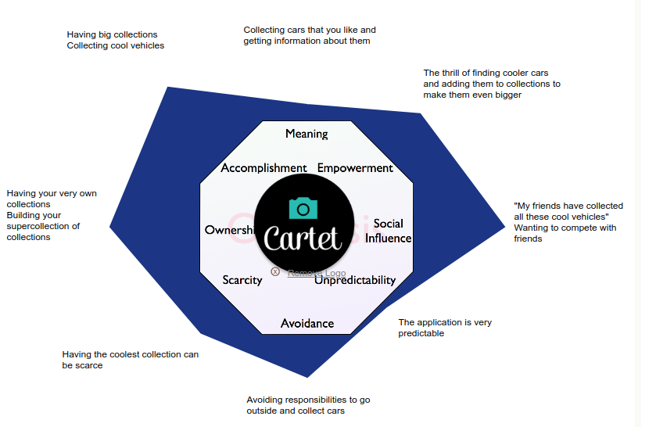
Dit is de Octalysis diagram van mijn app. Zoals je kunt zien is mijn app meer gebaseerd op de linkerhelft van het brein en gaat vooral over excentrieke motivatie. Ik denk dat ik met mijn app erg goed de motivatie kan aanroepen van de gebruiker omdat ze steeds het gevoel krijgen om meer auto’s aan hun collecties toe te voegen. Door het gebruik van achievements (ook al is dit nog niet geimplementeerd) denk ik dat er nog meer motivatie opgeroepen wordt omdat de gebruiker dan alle achievements wil behalen om dit te kunnen laten zien aan hun vrienden en dergelijken.

References
1. http://yukaichou.com/gamification-examples/octalysis-complete-gamification-framework/#more-2275

